Кури мої, кури

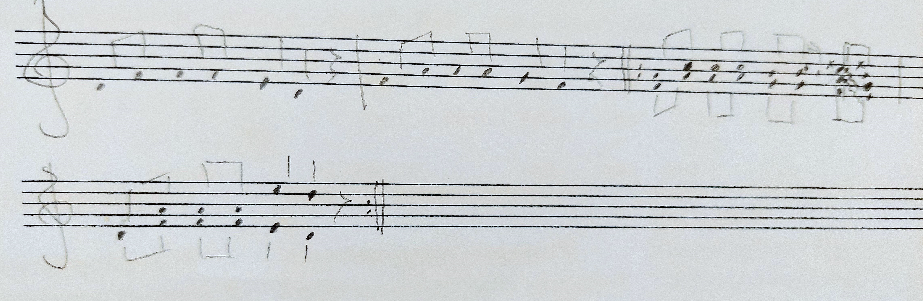
Кури мої, кури, кури-шабатури,  | Якби мені чоловіка такої натури. | 2  Щоб горілочки не пив, цигарки не нюхав,  | Чужих жінок не любив, одну мене слухав. | 2  Приходить додому та весь у болоті,  | Я питаю: «Де ти був?». Каже: «На роботі». | 2  Якби мені швидше вечора діждати,  | Та й побіжу до куми новини взнавати. | 2  Прибігаю до куми, глянула в віконце:  | Сидить милий за столом, як яснеє сонце. | 2  Кума йому – чарку ще й курячу литку,  | А я цього не стерпіла та й вибила шибку. | 2  Прибігаю додому, наче заболіла,  | Червоною хустиною голівку накрила. | 2  Питається чоловік: «Коли заболіла?»  | – Коли в нашої куми шибка полетіла. | 2  Якби мені швидше раночку діждати,  | Та й побіжу до куми новини взнавати. | 2  Прибігаю до куми, кума ще не вмита.  | – А чого ж це в вас, кума, шибочка розбита? | 2  – Є у мене курка, курка полохлива,  | Залетіла у вікно – шибочку розбила. | 2  – Буде, кума, курка часто залітати,  | Якщо будете, кума, кума частувати. | 2 | Kury moyi, kury, kury-shabatury,  | Yakby meni cholovika takoyi natury. | 2  Shchob horilochky ne pyv, tsyharky ne nyukhav,  | Chuzhykh zhinok ne lyubyv, odnu mene slukhav. | 2  Prykhodytʹ dodomu ta vesʹ u boloti,  | Ya pytayu: «De ty buv?». Kazhe: «Na roboti». | 2  Yakby meni shvydshe vechora dizhdaty,  | Ta y pobizhu do kumy novyny vznavaty. | 2  Prybihayu do kumy, hlyanula v vikontse:  | Sydytʹ mylyy za stolom, yak yasneye sontse. | 2  Kuma yomu – charku shche y kuryachu lytku,  | A ya tsʹoho ne sterpila ta y vybyla shybku. | 2  Prybihayu dodomu, nache zabolila,  | Chervonoyu khustynoyu holivku nakryla. | 2  Pytayetʹsya cholovik: «Koly zabolila?»  | – Koly v nashoyi kumy shybka poletila. | 2  Yakby meni shvydshe ranochku dizhdaty,  | Ta y pobizhu do kumy novyny vznavaty. | 2  Prybihayu do kumy, kuma shche ne vmyta.  | – A choho zh tse v vas, kuma, shybochka rozbyta? | 2  – Ye u mene kurka, kurka polokhlyva,  | Zaletila u vikno – shybochku rozbyla. | 2  – Bude, kuma, kurka chasto zalitaty,  | Yakshcho budete, kuma, kuma chastuvaty. | 2 | My chickens, my chickens, chickens with forelock,  | I wish I had a husband of your nature. | 2  He shouldn't drink horilka, smoke cigarettes,  | He shouldn't like other women, but listened only to me. | 2  He came home and was covered in mud,  | I ask him: "Where have you been?" He said: "At work." | 2  How I would like to have the evening sooner,  | I'll run to my godmother-friend* to find out the news. 2  I ran to my friend-godmother's house and looked through the window: | My darling is sitting at the table, he is as shining sun. | 2  My godmother-friend gave him a glass and a chicken leg,  | I couldn't stand it and broke her window. | 2  I ran home as if I was sick,  | I put a red scarf over my head. | 2  My husband asks: "When did you get sick?"  | "When our friend-godmother's window was broken. | 2  I wish I could wait until morning,  | I'll run to my godmother-friend to find out the news. | 2  I run to my friend-godmother's house, but my godmother-friend hasn't washed her face yet. | Why is your window broken, my godmother-friend?  - I have a chicken, a shy chicken,  | It flew into the window and broke the window glass. | 2  - Your hen will come into your window often, my godmother-friend,  | If you'll give meals to my husband, my godmother-friend. | 2

https://www.polyphonyproject.com/uk/song/BMI_UK17100409

*godmother-friend – a person who is a godmother for a child of the woman and this woman is in a friendship with that one who became a godmother of her child

